КГБУ «Противопожарная охрана Красноярского края»

«О мерах пожарной безопасности в осенне-зимний период»
Пожары, возникшие по причине неправильного устройства и нарушения мер пожарной безопасности при эксплуатации печного отопления, широко распространены в быту, а в холодный период их число существенно увеличивается. Для безопасного устройства и эксплуатации печей необходимо соблюдение следующих противопожарных норм:
• топка должна быть выложена из огнеупорного кирпича;
• дымовые трубы выполняются из глиняного кирпича толщиной не менее 120 мм;
• расстояние от внутренней поверхности дымовой трубы до горючих элементов здания, так называемая противопожарная разделка, должна составлять не менее 38 см;
• воздушный промежуток между печью и горючими стенами (отступка) должен быть 13 сантиметров – при толщине стенок в печи в полкирпича и 38 сантиметров – при толщине стенок печи в четверть кирпича;
• на сгораемом полу перед топкой прибивается металлический лист размером не менее 0,5х 0,7 метров;
• кладку печи должен выполнять квалифицированный специалист.
• Перед началом отопительного сезона печи проверяют и ремонтируют, очищают от сажи, штукатурят и белят.
ЗАПРЕЩАЕТСЯ:
• оставлять без присмотра топящиеся печи, а также поручать надзор за ними малолетним детям;
• хранить дрова и уголь на предтопочном листе;
• перекаливать печь;
Кирпич является огнестойким материалом, однако при длительном обогреве и он подвержен тепловому разрушению. Поэтому максимальная продолжительность топки печи ограничьте полутора часами.
Возьмите за правило, чтобы зола и шлак, выгребаемые из топки, проливались водой и удалялись в безопасное место.

В целях пожарной безопасности запрещается:
• пользоваться самодельными электроприборами;
• перегружать электросеть;
• устанавливать нестандартные предохранители («жучки»);
• применять неисправную проводку, допускать соединение проводов при помощи скруток;
• закрашивать или оклеивать обоями провода, вешать что-либо на провода;
• закреплять провода и шнуры за газовые и водопроводные трубы, за батареи отопительной системы;
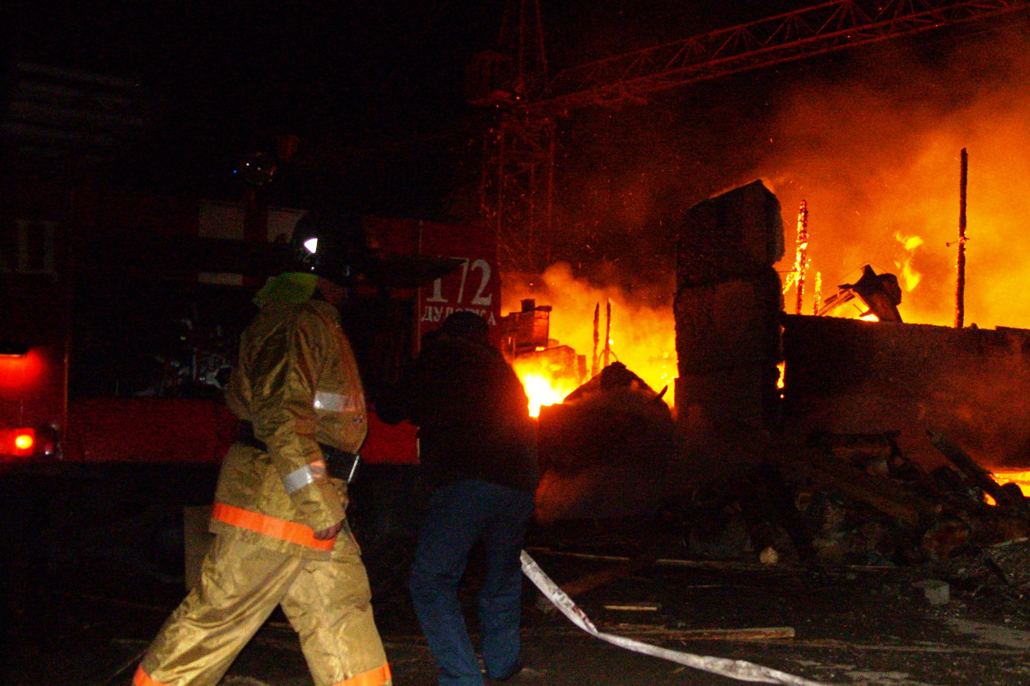
• располагать электрообогреватели вблизи легковоспламеняющихся предметов (занавесок, покрывал и т.п.);
• оставлять включенными без присмотра электроприборы;
• курить в постели;
• использовать открытый огонь для разогрева труб водоснабжения и отопления.
Пренебрежение требованиями пожарной безопасности грозит пожаром, потерей кровли над головой, а также, как показывает статистика, приводит к гибели.

При первых признаках возгорания – запах гари, задымление, горение – немедленно вызывайте пожарных: по телефону «01», по мобильному «112».

Будьте бдительны, соблюдайте Правила пожарной безопасности!

